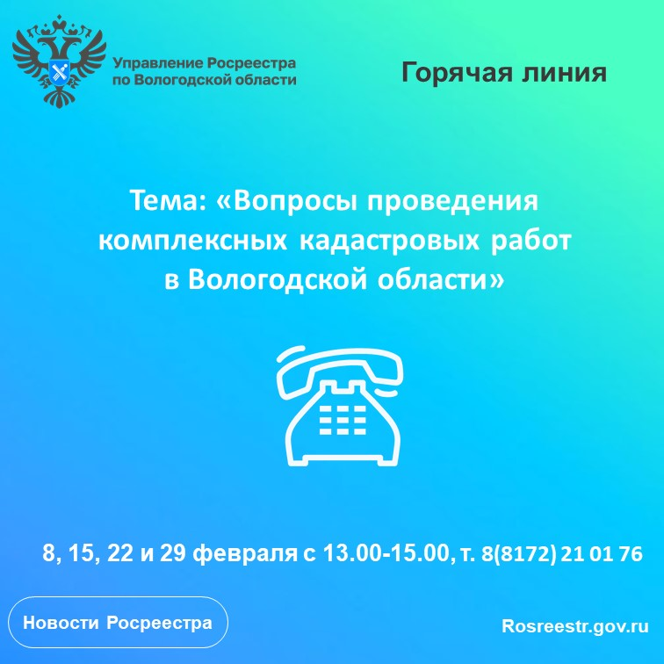

Горячие линии по вопросам проведения комплексных кадастровых работ на территории Вологодской области

8, 15, 22 и 29 февраля 2024 года с 13.00 часов до 15.00 часов по телефону 8(8172) 21 01 76 на вопросы, связанные с проведением комплексных кадастровых работ на территории Вологодского региона ответят сотрудники отдела землеустройства, мониторинга земель, геодезии, картографии, кадастровой оценки недвижимости Управления Росреестра по Вологодской области.
В ходе проведения горячих линий вологжане могут узнать:
- на территории каких муниципальных образований проводятся комплексные кадастровые работы в 2024 году;
- что делать, если в кадастровом квартале расположения вашей недвижимости проводят комплексные кадастровые работы;
- порядок информирования заинтересованных лиц;
- как взаимодействовать с кадастровым инженером;
- внесение в ЕГРН результатов комплексных кадастровых работ;
- что делать в случае несогласия с результатами комплексных кадастровых работ и т.д.
Ждем ваших звонков!

Контакты для СМИ:
Пресс-служба Управления Росреестра по Вологодской области
(8172) 72 86 11, доб. 1045
press@r35.rosreestr.ru
160001, г. Вологда, ул. Челюскинцев, д. 3

